疫情相关证明材料打印模板

1. 粤康码截图

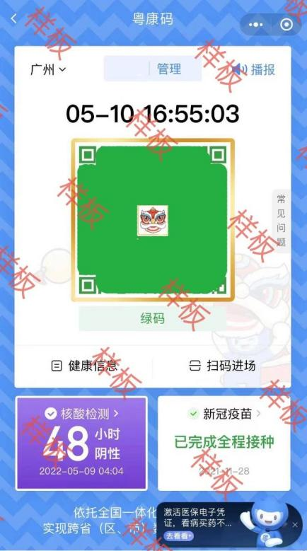

1. 核酸检测记录相关截图

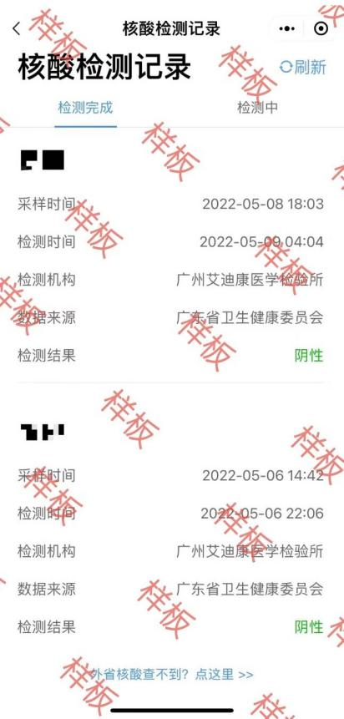 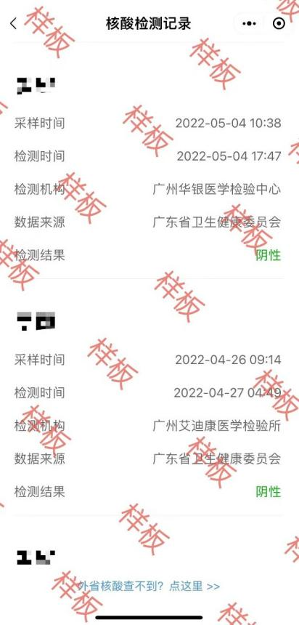

1. 通信大数据行程卡截图

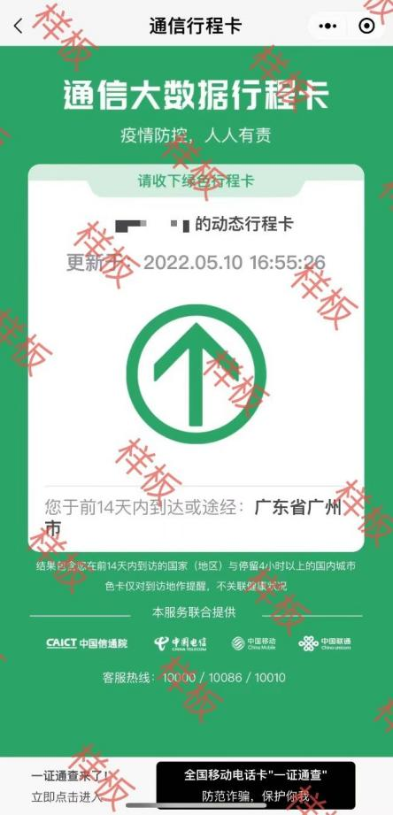

考生姓名：

联系方式：

\*备注：请双面打印，如有多页请装订后交至考场工作人员，谢谢！